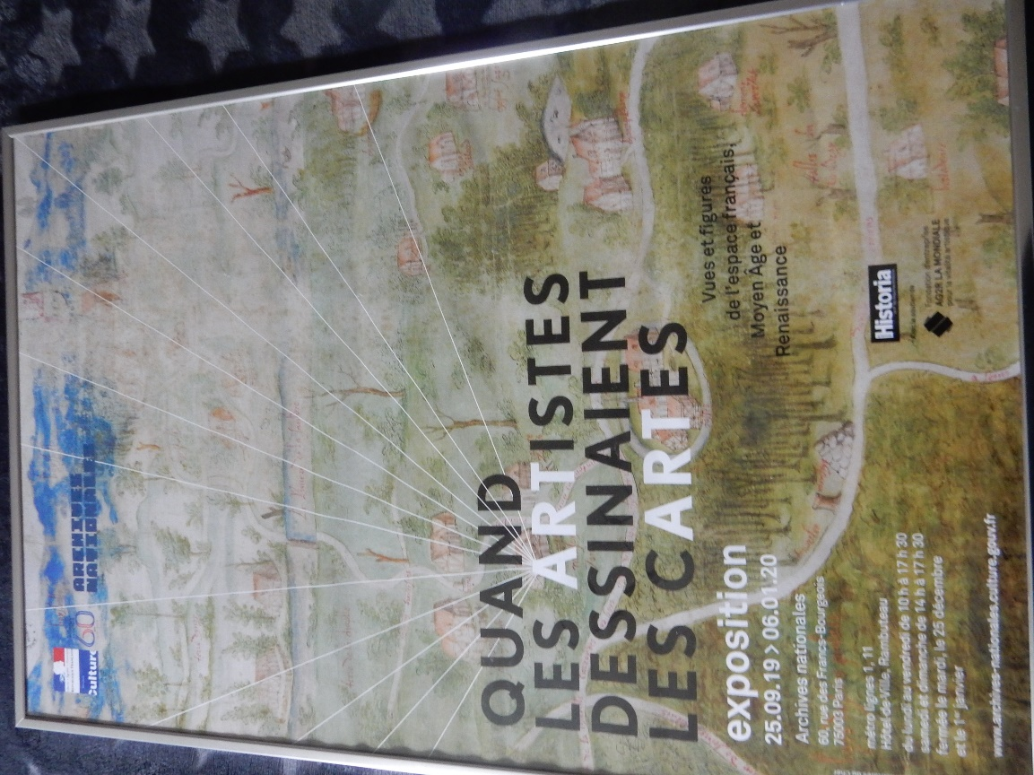 |  | COMPE-RENDU  DES JOURNEES DU PATRIMOINE  Du 20 et 21 Septembre 2025  Eglise Notre-Dame d’Achères  ∞∞∞  Une cinquantaine de  personnes a pu apprécier  cette magnifique petite  Eglise du XIIème siècle !  Anciens et nouveaux habitants d’Acheres  se sont rappelés beaucoup de souvenirs.  Dommage que le temps ne s’y  prêtait pas.  Mais dans l’ensemble tout s’est bien passé  (nous remercions les bénévoles pour le ménage de l’église et les permanences) |  | 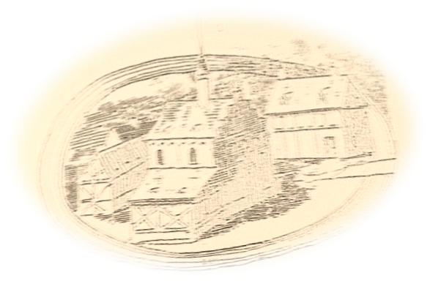  - Sous-titre de l’événement  JOURNEE DU PATRIMOINE D’ACHERES 18  PLANS ET CARTES  DU MOYEN AGE ET DE LA RENAISSANCE  SUR LES TERRES D’ACHERES ET DE LA PRINCIPAUTE DE BOISBELLE.

Utilisez des icônes pour renforcer l’intérêt visuel    Utilisation des icônes  Insérez ici des icônes. Pour insérer une nouvelle icône, accédez au ruban Insertion et sélectionnez les icônes. Faites défiler les icônes Microsoft intégrées, puis sélectionnez celle qui vous convient.    Recherche des icônes  Pour changer l’icône, sélectionnez-la, puis cliquez sur le bouton droit de la souris. Choisissez « Changer d’image » dans le menu. Sélectionnez À partir des icônes pour sélectionner une autre icône Microsoft intégrée.    Mise en forme des icônes  Bulle pour liste à puces destinée à renforcer l’intérêt visuel  Vous pouvez changer la couleur de l’icône, puis la faire glisser et la déposer à l’emplacement requis. |  | Personnalisation  Pour commencer immédiatement, sélectionnez simplement un texte d’espace réservé (tel que celui-ci), puis commencez à taper pour le remplacer par votre propre texte.  Obtenez exactement les résultats que vous souhaitez  Pour personnaliser aisément l’aspect de cette brochure, sous l’onglet Création du ruban, consultez les galeries de thèmes, de couleurs et de polices.  Vous avez des couleurs ou polices qui reflètent l’image de marque de votre société ?  Aucun problème ! Les galeries de thèmes, de couleurs et de polices vous offrent la possibilité d’ajouter vos ressources personnalisées. |  | « Insérez ici une citation »  - Source de la citation -

